
Actividad Componentes
Abel Constantino Muñoz

19 de enero de 2026

Componentes que se pueden apreciar en la imagen

- Header del formulario
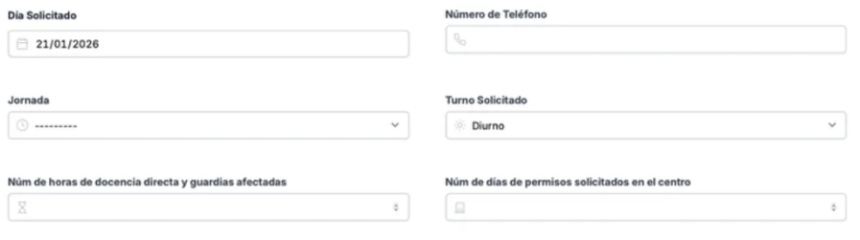
- Cada uno será un componente genérico llamado input que se intentará que el tipo de input se pase por parámetro y luego se creará un componente con los 6 inputs llamado por ejemplo formulario-info
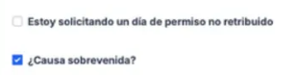
- Checks que será un componente (ambos)
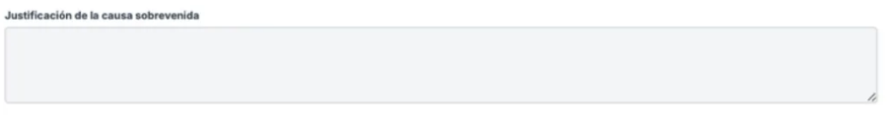
- Componente de introducir texto
- Componente de subida de archivo
- Componente footer del formulario
- Componente Header de la página
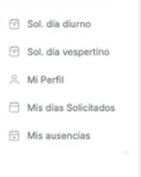
- Componente menú navbar vertical de la página

